**船舶交通运输赛道设备购置采购需求**

**1、设备清单**

|  |  |  |  |  |
| --- | --- | --- | --- | --- |
| **序号** | **名 称** | **规格型号** | **单位** | **数量** |
| 1 | 智能航行室内仿真系统 | 包含铁线材质船体，智驾系统，配电系统，动力系统，船体底座 | 套 | 1 |
| 2 | 双体充气浮筒船 | 含适配船体的动力电池及推进器 | 艘 | 1 |

**2、船舶智能驾驶系统产品技术规格书**

1. **智能航行室内仿真系统**

|  |  |  |  |  |
| --- | --- | --- | --- | --- |
| 序号 | 部件名称 | | 单位 | 数量 |
|  | 天线 | GNSS 天线+通信天线 | 个 | 4 |
|  | 交互系统 | 手持 pad | 套 | 1 |
|  | 船用触控显示器 | 套 | 1 |
|  | 感知系统 | 4D 毫米波雷达 | 台 | 4 |
|  | 船用摄像头 | 台 | 4 |
|  | 激光雷达 | 台 | 1 |
|  | 智能驾驶主控制器 | 高精度定位模块 | 台 | 1 |
|  | 高性能计算平台 | 台 | 1 |
|  | 高精度艏向测量模块 | 套 | 1 |
|  | 惯性测量单元 | 套 | 1 |
|  | 4G 通信模块 | 台 | 1 |
|  | 2.4g 通信模块 | 台 | 1 |
|  | 线控底盘系  统 | 油门控制单元 | 套 | 1 |
|  | 转舵控制单元 | 套 | 1 |
|  | 配电系统 | | 套 | 1 |
|  | 线材 | | 若干 | |

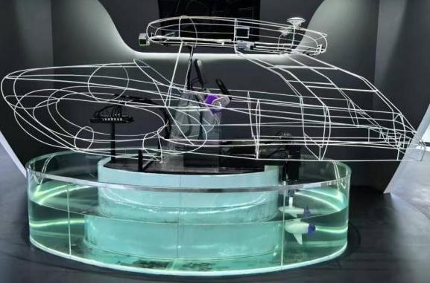

1. **双体充气浮筒船**

|  |  |  |  |
| --- | --- | --- | --- |
| 序号 | 设备清单 | 数量 | 备注 |
| 1 | 船体 | 1 | 船只尺寸：366*121*140 cm |
| 2 | 动力系统 | 1 | 动力配置：2*1kw 电机，供电：220V 供电 |

**附件 2：硬件配置说明**

1. **高性能计算平台**

**1、核心参数**

|  |  |
| --- | --- |
| **类型** | **参数** |
| 尺寸 | 约 325*250*40mm |
| 电源输入 | 额定 24v，宽电压输入 12v~48v |
| 功耗 | 峰值 50w |
| 工作环境温度 | -40℃~85℃ |
| 防护等级 | IP67 |
| 通用 CPU 算力 | ARM Cortex-A78 架构，6 核心*2 |
| 通用 AI 算力 | 140TOPS |
| 计算架构 | 2*SOC（CPU+GPU）+4*MCU |
| 存储空间 | 128G 车规级固态硬盘 |
| 接口 | 千兆以太网、百兆以太网、CAN、485、I/O、232、串口、GSML2 |

**2、优势/特点**

（1）高性能边缘计算。包含双独立 ARM CPU+英伟达 GPU 异构处理器，双独立操作系统，双系统冗余，支持 CUDA 和 DLA 加速，可提供 100~200TOPS GPU 算力；

（2）高防护和可靠性。IP67 防护等级，采用全密封接口，可支持海上复杂水面场景下的直接使用，具备自检监测功能；

（3）高集成度。小尺寸下集成了独立双系统+4 个微控制器，便于安装应用；

（4）全车规级以上芯片，系统具备中国船级社（CCS）产品型式认可证。

1. **船用导航与定位系统**

**1、核心参数**

（1）高精度定位模块及高精度艏向测量模块

|  |  |
| --- | --- |
| **类型** | **参数** |
| 频率 | 四星八频  GPS L1C/A,L2C;BDS B1l,B2l;  GALILEO E1B/C,E5b;GLONASS L1OF,L2OF; |
| 工作模式 | 支持 GPS、北斗、GALILEO、GLONASS 多模式 |
| 通道数 | 184 |
| 单点定位精度 | 1.5m CEP |
| RTK 定位精度 | 0.01m+1ppm CEP |
| 双天线定航向精度 | 0.1° |
| 单点最大导航数据速率 | 10Hz~25Hz |
| RTK 最大导航数据速率 | 8Hz~20Hz |

（2）惯性测量单元

|  |  |  |
| --- | --- | --- |
| **传感器** | **类型** | **参数** |
| 三轴陀螺仪 | 量程 | ±480deg/s |
| 最大数据帧率 | 1000Hz |
| 零偏重复性 | 0.02deg/s (40℃) |
| 零偏误差随温度变化范围 | ±0.14deg/s (-40℃~85℃) |
| 非线性度 | ±0.1%满量程（25℃） |
| 非正交误差 | 0.07deg |
| 零偏稳定性 | 1.9deg/h |
| 角度随机游走 | 0.07deg/√h |
| 三轴加速度计 | 量程 | ±8g |
| 最大数据帧率 | 1000Hz |
| 零偏重复性 | ±0.16mg(40℃) |
| 零偏误差随温度变化范围 | ±1.0mg(-40℃~85℃) |
| 非线性度 | ±0.05%满量程(25℃) |
| 零偏稳定性(Z 轴) | 12μg(40℃) |
| 零偏稳定性(X,Y 轴) | 5μg(40℃) |
| 速度随机游走 | 0.011m/s/√h(40℃) |
| 非正交误差 | 0.07deg |
| 三轴姿态角 | 精度 | 0.1° |
| 数据帧率 | 200Hz |

2、优势/特点

（1）具备多频段、多模卫星定位能力，支持卫星厘米级差分定位（RTK）和双天线定艏向，惯性导航系统针对海面大幅晃动场景特点进行了特殊优化；

（2）系统具备中国船级社（CCS）产品型式认可证。

1. **船用 4D 毫米波雷达**
2. **核心参数**

|  |  |
| --- | --- |
| **类型** | **参数** |
| 尺寸 | 100*56.5*28.8mm |
| 重量 | 0.21kg |
| 工作温度范围 | -50℃~85℃ |
| 最大探测距离 | 40m@行人；120m@汽车；200m@卡车 |
| 距离分辨率 | 可调节：0.04m~0.5m |
| 最大探测速度 | 120km/h |
| 速度分辨率 | 0.2m/s |
| 水平 FOV | 160° |
| 天线 | 4*TX+4*RX |
| 数据类型 | 高密度 4D 点云：x,y,z,v |
| 数据帧率 | 20Hz |
| 接口 | 以太网、CAN |

**2、优势/特点**

（1）支持自定义波形参数，支持水面和地面跨场景使用（可结合场景动态改变雷达探测性能）；

（2）内置海杂波抑制算法，支持 4D 成像级雷达点云输出，可全天时、全天候提供可靠水面环境感知信息；

（3）系统具备中国船级社（CCS）产品型式认可证。

1. **激光雷达**

**1、核心参数**

|  |  |
| --- | --- |
| **类型** | **参数** |
| 探测距离 | 260 m @ 80% 反射率 |
| 视场角 | 70°×70° |
| 测距随机误差 | ≤ 2 cm |
| 点云输出 | 100,000 点/秒 |
| 工作电压 | 24 V |
| 功率 | 平均功率 8w |
| 工作环境温度 | -20℃至 65℃ |
| 防护等级 | IP67 |
| 重量 | 580g |

2、优势/特点

（1）高俯仰方向探测视场角，可减少近场探测盲区，适应于船艇姿态大幅变化时的环境感知；

（2）系统具备中国船级社（CCS）产品型式认可证。

1. **监控摄像头**

**1、核心参数**

|  |  |
| --- | --- |
| **类型** | **参数** |
| 传感器类型 | 1/2.7 英寸 CMOS |
| 传感器有效像素 | 1920x1080 |
| 电子快门 | 1/3s~1/100000s（可手动或自动调节） |
| 低照度 | 0.01Lux@ F1.2 |
| 红外距离 | 30 米 |
| 日夜转换 | IR-CUT 自动切换 |
| 扫描方式 | 逐行扫描 |
| 降噪 | 3D 降噪 |
| 信噪比 | ≥48dB |
| 增益控制 | 手动/自动 |
| 白平衡 | 支持，可选择区域 |
| 背光补偿 | 支持 |
| 视场角 | 水平 180°/52°/38°/25° |
| 光圈控制 | 固定 |
| 变焦类型 | 定焦 |
| 供电方式 | DC12V+POE |
| 功耗 | 2W(正常 POE)/3.9W |
| 工作温度 | -40°C~+60°C |
| 工作湿度 | ≤95% |
| 防护等级 | IP67 |
| 重量 | 320g |

**2、优势/特点**

环境适应性强,具备 IP67 防护等级和宽工作温度(-40°C~+60°C),适应舱内各种环境;可靠性好,内置红外灯,支持日夜监控。

**附件 3：系统功能简介**

本系统可应用于展厅样品展示船，用于展示无人艇智舶系统相关功能，本系统具有以下几个方面的优势：

1.高集成度，该系统无需繁杂部件，具有轻量级尺寸和重量，易于对各类船舶进行部署及应用；

2.高可靠性，该系统已在近千条船艇中进行了应用，累计自主运行里程达到 75 万公里，获得全球首个（目前唯一）中国船级社（CCS）无人艇系统及感知相关的产品型式认可证；目前公司已申请国家专利 210 项,已授权专利 130 项，其中发明专利授权 60 项。

3.高通用性，可适配常见不同船型和动力系统类型；

4.高性价比，核心软硬件全栈自研，深度协同与优化；

5.高维护性，用户可享受持续的本系统软件远程升级服务。

（1）功能 1：自主航行

用户通过智能交互终端设定运行路线，启动自主航行后，本系统可以控制船只按照预先设定的航线，全程自动驾驶，无需人工干预。当船只偏离航线时，系统可自动修正偏差，确保船只严格按照计划的路径行驶。

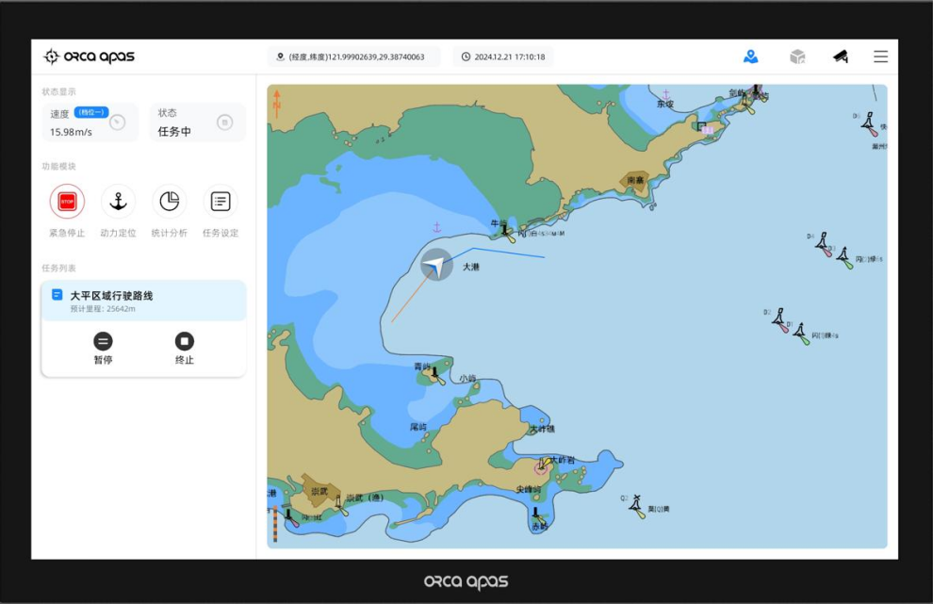

（2）功能 2：综合显示与交互

功能介绍：该功能通过图形化界面向用户直观呈现系统的各类状态信息，包括船舶航行状态、任务执行进度、设备工况等，便于用户全面掌控系统运行状况。界面支持多种人机交互方式，用户可方便地设定自主航行路径、下达操控指令等。显示界面可进行信息叠加、视角切换、缩放等灵活操作，提升人机交互体验。

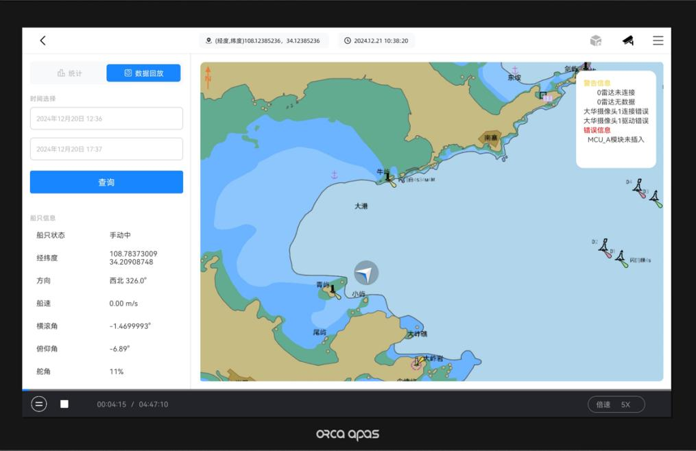

（3）功能 3：360 环视

功能介绍：360°环视影像功能通过船舶周边的多个高清摄像头实时拼接生成 360°全景影像,提供“鸟瞰”视角及距离标线，帮助驾驶员全面感知船舶周边环境。该功能可显著提升船舶靠泊、锚泊、避让等操作的安全性和效率。

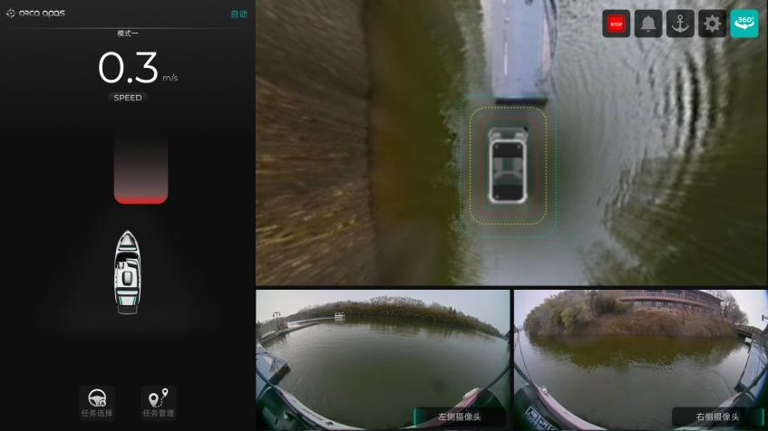

（4）功能 4：远程遥控

功能介绍：具备 4g 网络模式、2.4g 点对点通信模式进行遥控与通信。

在 4g 网络模式下，可实现网络覆盖范围内无限距离远程遥控通信。

在 2.4g 点对点通信模式下，可实现空旷水域 1km 点对点遥控。

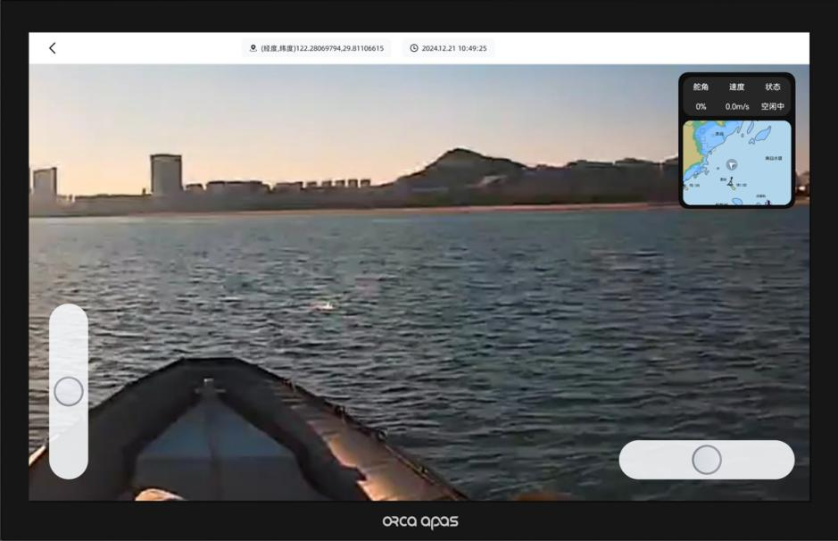

定制研发内容

（1）电气电子系统的布局设计；

（2）根据项目需要，提供相关技术文档，如使用说明文档、操作文档、技术展示文档等；

（3）根据项目对相关人员进行培训，如技能展示培训等；

（4）根据项目需要进行视频拍摄支持，如实船港口视频拍摄服务，设备安装调试视频拍摄服务；

（5）根据项目需求提供三维船体模型源文件；

（6）根据项目需求提供部分功能代码示例。